**过关检测 4 呼吸作用与光合作用**

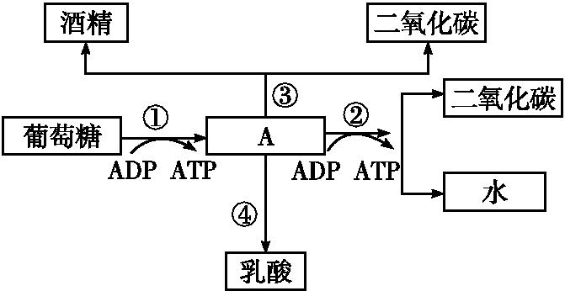1、据图综合分析细胞呼吸

(1)反应①②③④中,必须在有氧条件下进行的是 ,可在人体细胞中进行的是 ，(填序号) ③过程不同于④过程的直接原因是 ，根本原因是 。

(2)粮食储藏过程中有时会发生粮堆湿度增大现象,其原因是什么? 。

(3)如果有氧呼吸和无氧呼吸产生等量的CO2,所消耗的葡萄糖之比为 。

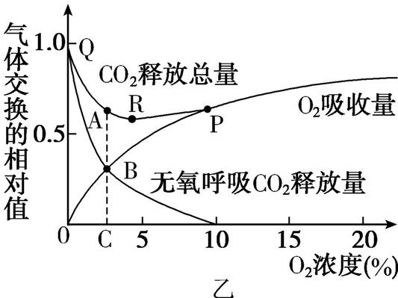2、某植物非绿色器官在不同氧气浓度下的呼吸情况如下图，据图分析细胞呼吸

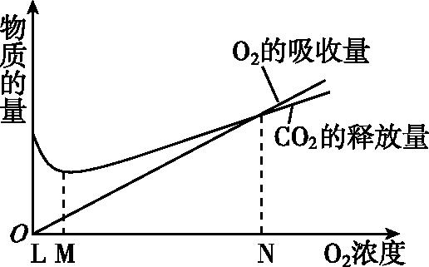

甲

（1）图甲N点 （能或不能）说明植物只进行有氧呼吸，因为 。

（2）图乙中R点为两种细胞呼吸CO2释放总量的最低点,一般认为此时细胞呼吸消耗有机物最少,最适合储存种子或果实。AB段长度=BC段长度,说明此时 ,则此时有氧呼吸消耗的葡萄糖量应为无氧呼吸消耗葡萄糖量的 。

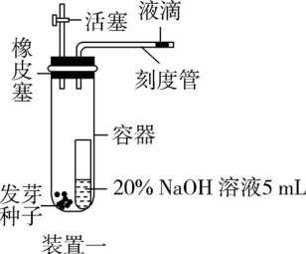3、欲探究某生物的呼吸类型,应设置两套呼吸装置,如图3-9-17所示(以发芽种子为例):

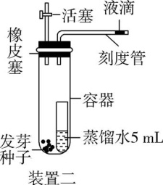

实验结果预测和结论:

|  |  |  |
| --- | --- | --- |
| 实验现象 | | 结论 |
| 装置一液滴 | 装置二液滴 |
| 不动 | 不动 |  |
| 不动 | 右移 |  |
| 左移 | 右移 |  |
| 左移 | 不动 |  |

为使实验结果精确排除物理因素的干扰外,还应设置对照装置，对照装置与装置二相比,不同点是用 代替“发芽种子”,其余均相同。

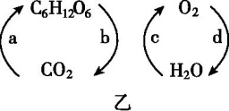4、如图表示光照较强时,水稻的叶肉细胞内物质转化过程。

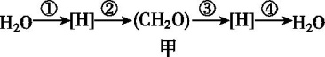

(1)①过程与 (填“a”“b”“c”或“d”)相同,③过程与 (填“a”“b”“c”或“d”)相同。

(2)用14C标记CO2,14C在植物体内转移的途径是14CO2→ →(14CH2O)→ →14CO2。

(3)a、b、c、d中消耗ATP的过程是 ,①②③④中合成ATP的过程是 。

(4)①过程产生的[H]的移动方向是 ,③过程产生的[H]的移动方向是 。

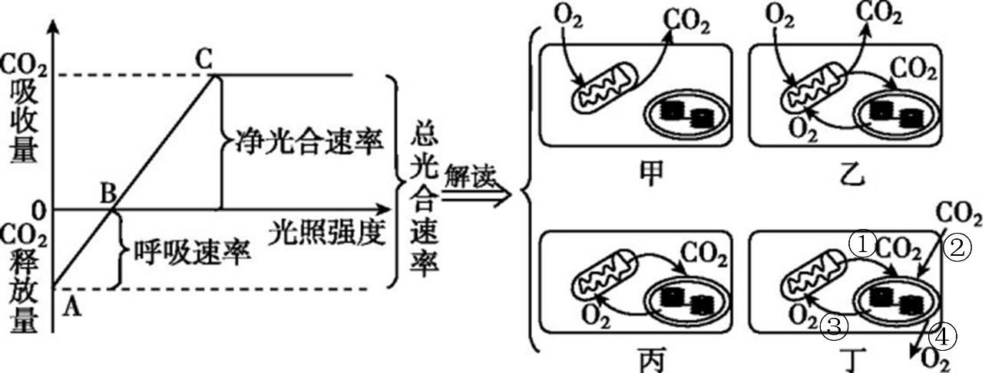5、光合作用和细胞呼吸综合曲线解读

1. 左图的A、B、C点分别对应于右图的 。
2. 总光合速率通常用图丁的 （填序号）表示、净光合速率可以用图丁的 来表示（填序号）。